Oyo Osengeli Koyeba Mpo na Ebongiseli ya Vote na Maine

* Mibeko ya federale mpe ya leta esengaka ete bato nyonso bazwa libaku ya kovote.
* Bisika ya kovote na Maine esengeli kozala pete na kokoma kuna na makolo.
* Bato oyo bakovote bazali na lotomo na kozala na mosungi oyo akosalisa bango na kotondisa bulletin na bango.
* Soki olingi kovote na nkuku mpe kaka yo moko, okoki kosalela Ebongiseli ya Kovote ya Maine.
* Maine ezali na "Vote ya Electronike oyo Okoki Kosala na Mosika" mpo na bato bazali na bibosono oyo bazali na mokakatano ya kotondisa bulletin ya vote.

# Ebongiseli ya Vote na Maine ezali nini?

* Maine esalelaka ExpressVote lokola Ebongiseli ya Vote (AVS). Na kolanda Mobeko ya Sunga Amerika na Kovote (HAVA), Babiro nyonso ya vote esengeli kozala na AVS na mokolo ya maponi. ExpressVote:
* Ezali apareyi oyo etondisaka ba bulletin ya vote oyo esalisaka bato bazali na bibosono na kovote na nkuku mpe bango moko;
* Ekopesa yo nzela ya kopona kati ya kosimba écran mpe clavier ezali na audio;
* Ko imprimer bulletin oyo otondisi mpe;
* Ezali te na internet.

# Ba bulletin ya electronike ya Kovote na Mosika ezali nini?

* Soki olingi kovote na mosika mpe ozali na ebosono oyo ezali kosala ete okoka te kosalela bulletin ya papier, okoki kosenga kozwa likoki

ya kovote na mosika.

* + Okoki kosenga bulletin ya electronike ya kovote na mosika kino na basanza misato liboso ya maponi.
  + Mpo na kotondisa bulletin, osengeli kozala na internet mpe apareyi ya electronike.
  + Nsima ya kosenga bulletin, bakotindela yo na email malako ezali kolimbola ndenge ya kotondisa yango.

# Masungi Mosusu

* Mpo na koyeba mingi na ntina ya maponi na Maine, scanner kode QR oyo ezali na nse.

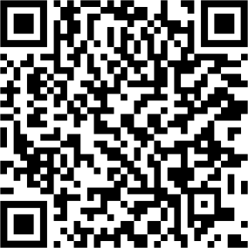

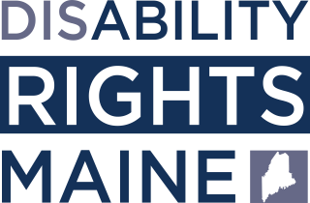

**Ozali na mituna?** Kende na: <https://drme.org/voting>

**Email:** [advocate@drme.org](mailto:advocate@drme.org)

**Benga:** 207.626.2774 (V/TTY); 800.452.1948 (V/TTY); 207.766.7111 (VP)